Приложение № 1 к заявке
Обоснование
определения стартовой цены и коэффициента вариации закупки, заключаемого в соответствии с пунктом 4 части 1 статьи 93 Федерального закона от 05.04.2013 № 44-ФЗ,
на предоставление неисключительных прав (лицензий) на использование программного обеспечения для сдачи отчетности
(предмет контракта)
Основные характеристики объекта закупки | Неисключительные права (лицензии) на использование программного обеспечения для сдачи отчетности (программный комплекс «СБиС++Электронная отчетность») в соответствии с описанием объекта закупки (Таблица 1).
Используемый метод определения цены с обоснованием | Закупка осуществляется по общероссийскому классификатору видов экономической деятельности продукции  и услуг ОКПД2 58.29.50.000, включена в Перечень товаров (в том числе поставляемых при выполнении закупаемых работ, оказании закупаемых услуг), происходящих из иностранных государств, работ, услуг, соответственно выполняемых, оказываемых иностранными гражданами, иностранными юридическими лицами, в отношении которых устанавливается запрет закупок для обеспечения государственных и муниципальных нужд, закупок отдельными видами юридических лиц (Приложение № 1 к постановлению Правительства Российской Федерации от 23 декабря 2024 г. № 1875).  Сведения о программном обеспечении для сдачи отчетности включены в Единый реестр российских программ для электронных вычислительных машин и баз данных, зарегистрированы 08 апреля 2016 г. под регистрационным номером 332 (сканированная копия прилагается).  Во исполнение требований пункта 2.6 протокола заседания комиссии ФТС России по профилактике коррупционных правонарушений от 31 мая 2023 г. № 2 для определения стартовой цены и коэффициента вариации было проведено исследование рынка посредством запроса контрактной службой в единой информационной системе (далее – ЕИС) ценовой информации  (№ 0172100003026000261 от 09 июля 2026 г.), запроса цен у разработчика ( № 15-02-14/15169 от 08.07.2026 г.), а также дилеров (№ 15-02-14/15168 от 08.07.2026 г.) и проверки источников ценовой информации на предмет допустимости их использования при обосновании закупки. Посредством ЕИС было получено три ценовых предложения. Также проведен анализ общедоступной ценовой информации, содержащейся в реестре контрактов ЕИС. Рассмотрены государственные контракты на закупку неисключительных прав (лицензий) на использование программного обеспечения для сдачи отчетности за предыдущие три года. Ценовая информация, содержащаяся в реестре контрактов ЕИС и на площадке ЕАТ может быть использована в качестве источника ценовой информации для обоснования НМЦК.  С учетом изложенного для расчета НМЦК использовали три коммерческих предложения и исполненный контракт (№ 100287658124100118) за предыдущие три года.  Таблица 1  Расчет НМЦК  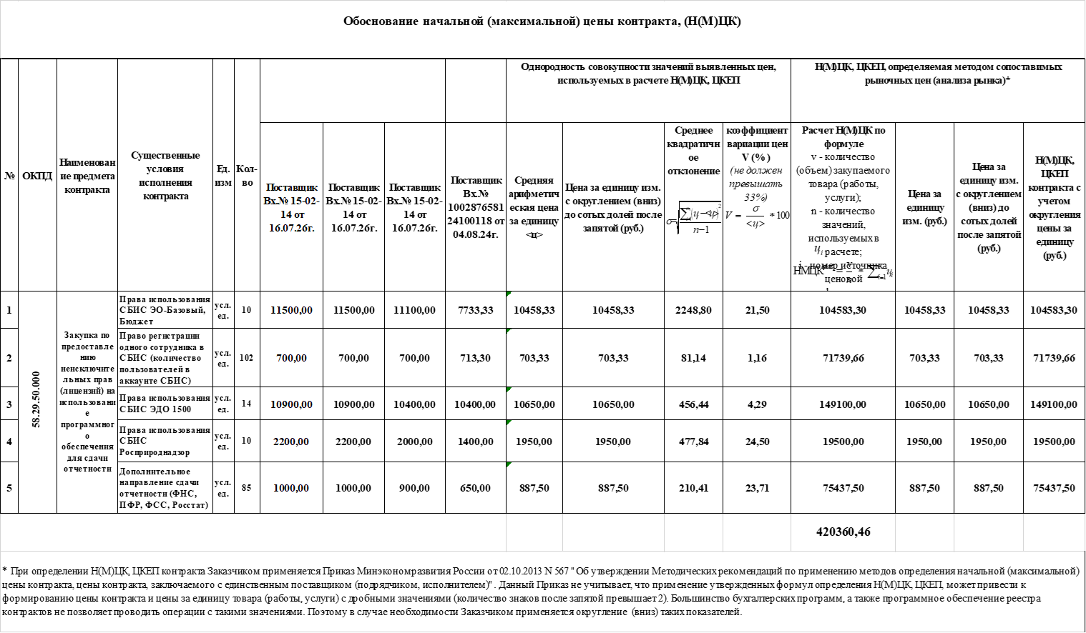  НМЦК, рассчитанная методом сопоставимых рыночных цен, в соответствии с данными табл. 1 составит 420 360, 46 (Четыреста двадцать тысяч триста шестьдесят) рублей 46 копеек.  Общий коэффициент вариации, рассчитанный в таблице 1, по данным позициям не превышает 33%, следовательно, совокупность цен принимается однородной.  Статья расходов КБК 153 0106 39415 90049 242  Денежные средства на данную закупку имеются.
Расчет цены контракта | НМЦК составит 420 360, 46 (четыреста двадцать тысяч триста шестьдесят) рублей 46 копеек  НМЦК определена в соответствии с расчетом.
Дата подготовки обоснования цены контракта 04.08.2026.

